

МІНІСТЕРСТВО ОСВІТИ І НАУКИ УКРАЇНИ

НАЦІОНАЛЬНИЙ ТЕХНІЧНИЙ УНІВЕРСИТЕТ УКРАЇНИ

“КИЇВСЬКИЙ ПОЛІТЕХНІЧНИЙ ІНСТИТУТ

ІМЕНІ ІГОРЯ СІКОРСЬКОГО”

Факультет прикладної математики

Кафедра системного програмування і спеціалізованих комп’ютерних систем

**Лабораторна робота № 3**

з дисципліни “Бази даних”

тема “Засоби оптимізації роботи СУБД PostgreSQL”

|  |  |  |
| --- | --- | --- |
| Виконала  студентка IІ курсу  групи КП-02  Красношапка Анастасія Андріївна  варіант №5 |  | Перевірив  “____” “____________” 20___ р.  Викладач  Радченко Костянтин Олександрович |

Київ 2021

**Мета роботи**

Здобуття практичних навичок використання засобів оптимізації СУБД PostgreSQL.

**Постановка завдання**

1. Перетворити модуль “Модель” з шаблону MVC лабораторної роботи №2 у вигляд об’єктно-реляційної проекції (ORM).

2. Створити та проаналізувати різні типи індексів у PostgreSQL.

3. Розробити тригер бази даних PostgreSQL.

**Виконання завдання**

Вимоги до пункту №1 деталізованого завдання:

- Схему бази даних у вигляді таблиць і зв’язків між ними, а також класи ORM, що відповідають таблицям бази даних. Навести приклади запитів у вигляді ORM.

Схема бази даних:

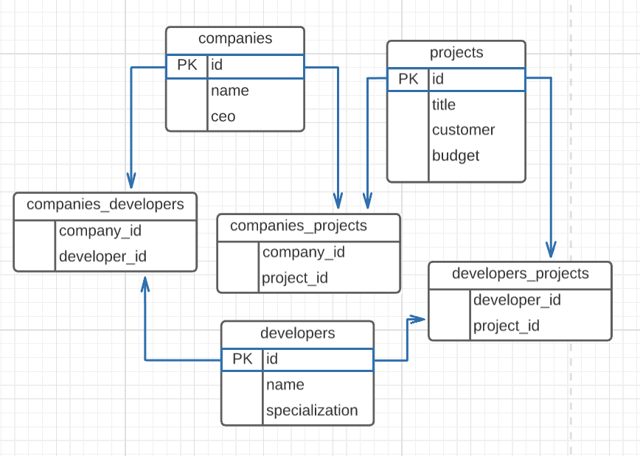

Класи ORM:

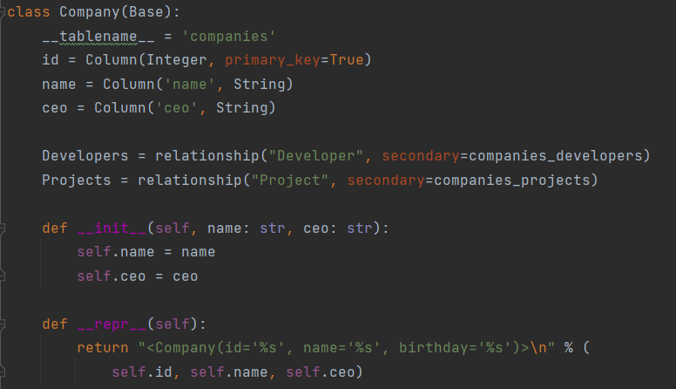

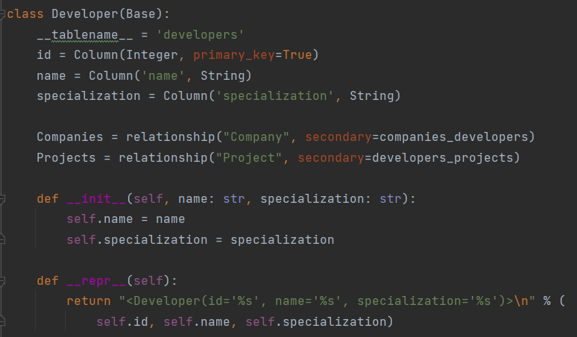

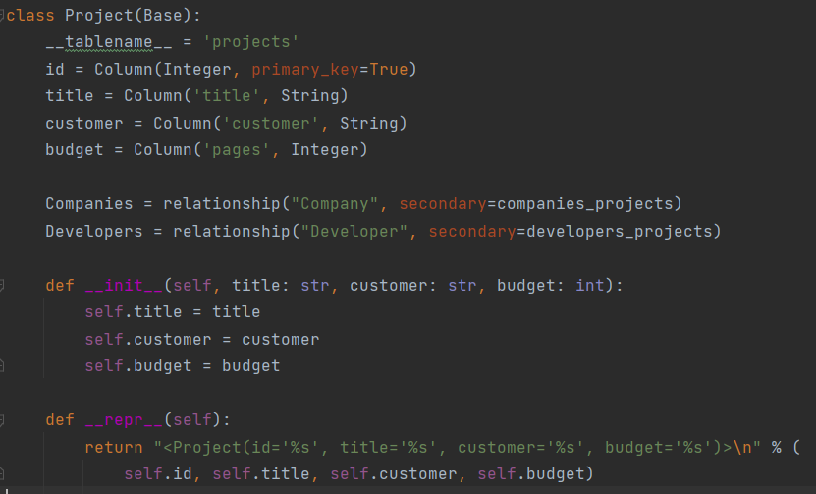

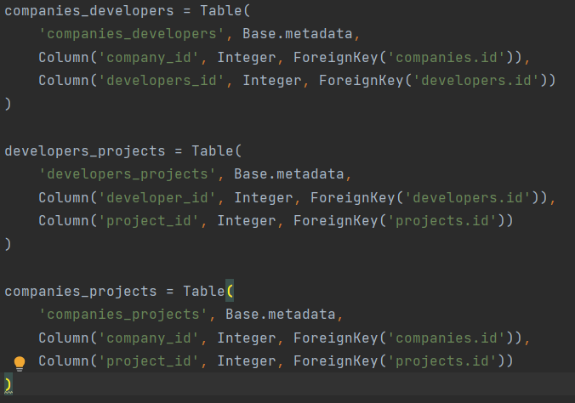

Приклади запитів у вигляді ORM:

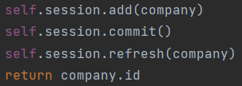

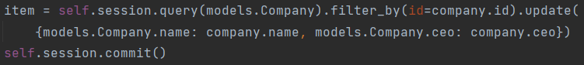





Вимоги до пункту №2 деталізованого завдання:

- Команди створення індексів, тексти, результати і час виконання запитів SQL, пояснити чому індекси прискорюють (або не прискорюють) швидкість виконання запитів.

Створення індексів:



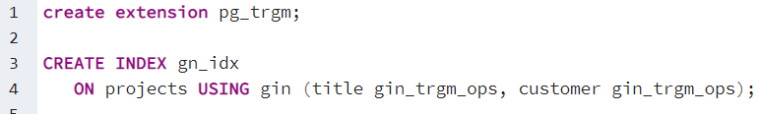

Демострація збільшення швидкодії запитів при використанні індексів:

1. 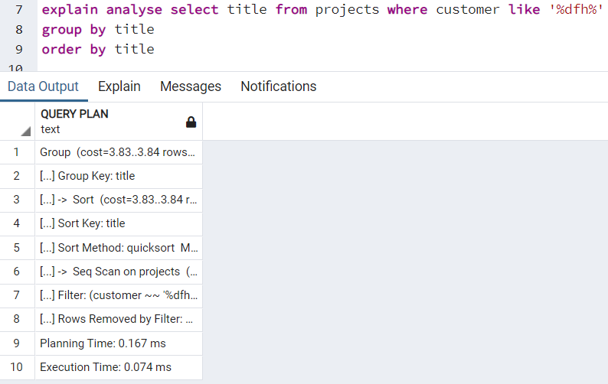

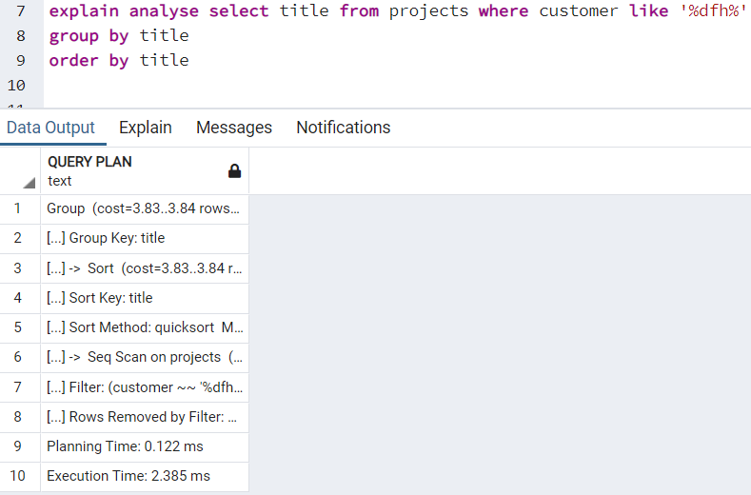

Без індексу – 2.385 ms



З індексом – 0.074 ms

2. 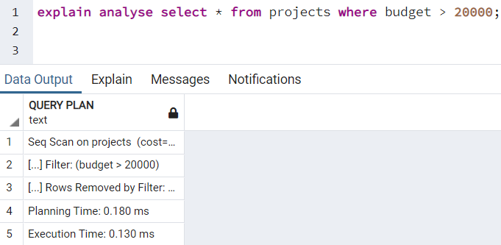



Без індексу – 0.130 ms

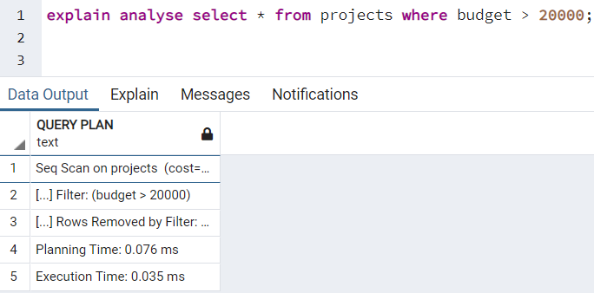

З індексом – 0.035 ms

3. 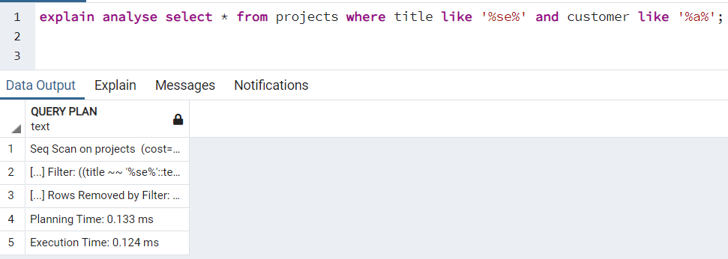



Без індексу – 0.124 ms

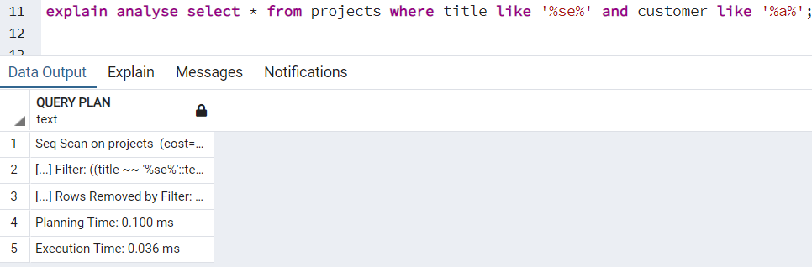

З індексом – 0.036 ms

4. 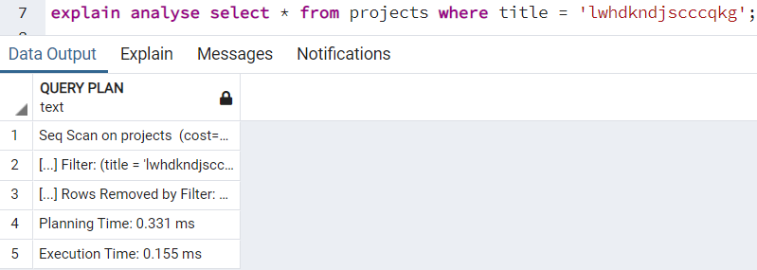



Без індексу – 0.155 ms

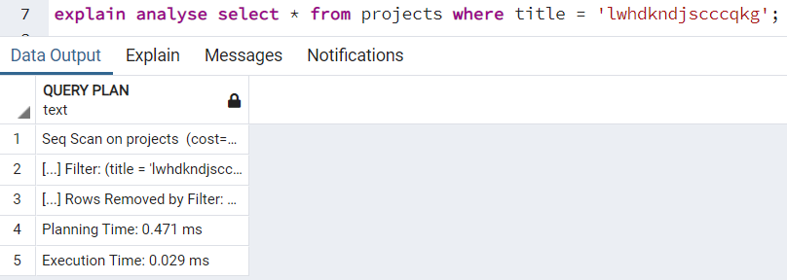

З індексом – 0.029 ms

5. 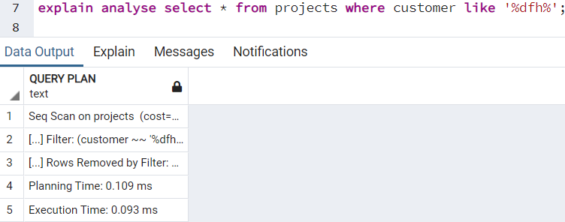



Без індексу – 0.093 ms

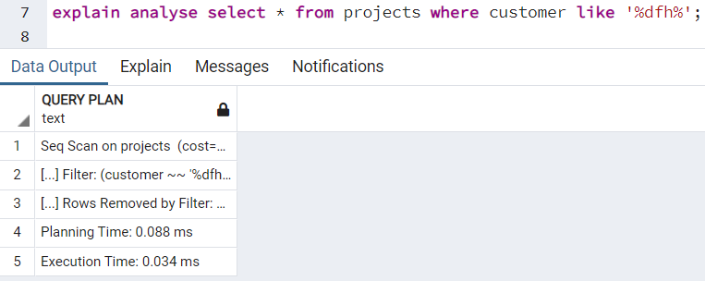

З індексом – 0.034 ms

Індекси збільшують швидкодію виконання запитів за рахунок використання більш оптимальних алгоритмів пошуку рядків.

Вимоги до пункту №3 деталізованого завдання:

- Команди, що ініціюють виконання тригера, текст тригера та скріншоти зі змінами у таблицях бази даних.

Створення тригера before update:

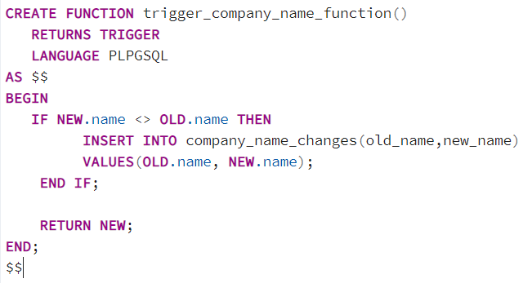

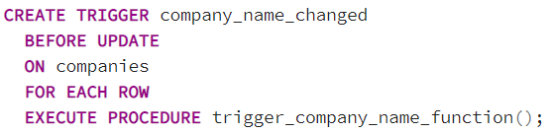

Команди, що ініціюють виконання тригера:



Зміни у таблицях:

До виконання команди:

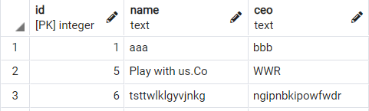

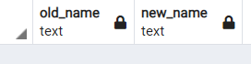

Після виконання команди:

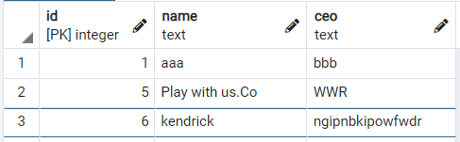

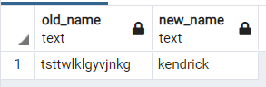

Створення тригера before delete:

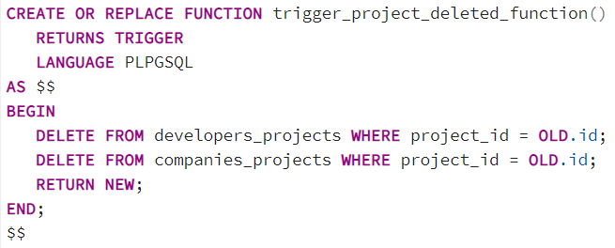

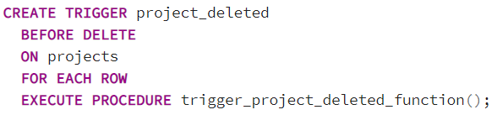

Команди, що ініціюють виконання тригера:



Зміни у таблицях:

До виконання команди:

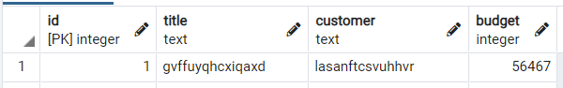

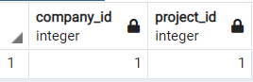

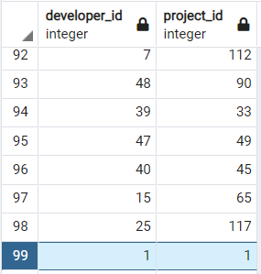

Після виконання команди:

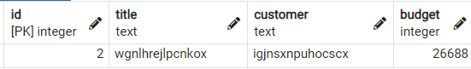

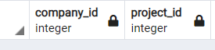

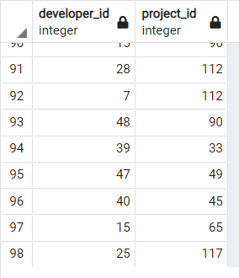

**Висновки**

Під час виконання лабораторної роботи я навчилася користуватися засобами оптимізації СУБД PostgreSQL, такими як індекси і тригери. Навчилася перетворювати модель з шаблону MVC у вигляд об’єктно-реляційної проекції. А також краще розібралася у користуванні бібліотекою sqlAlchemy.